2017年广东省佛山市中考化学试题【免费版含答案】
由于版式的问题，试题可能会出现乱码的现象，为了方便您的阅读请点击全屏查看
一、化学选择题（本大题包括14小题，每小题2分，共28分。在每小题列出的四个选项中有一个是正确的，请将答题卡上对应题目所选的选项涂黑）
1. 下列变化属于化学变化的是
A．死灰复燃 B．杯弓蛇影 C．冰消雪融 D．铁柞磨针
2．下列物品主要由合金制成的是
A. 塑料水杯 B．单车轮胎 C．羊毛衣服 D. 青铜雕像
3．下列试剂瓶应有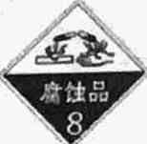标志的是
A．氯化钠 B．蒸馏水 C．浓硫酸 D．葡萄糖
4．下表是部分知识的归纳，其中正确的一组是
A．性质与用途 | B．化肥与施用
干冰可用于人工降雨  甲醛溶液用于浸泡食品，使其保鲜 | 铵态氮肥不能与碱性的草木灰混合施用  如果庄稼的茎长得不好，可施用钾肥
C.环保与能源 | D．健康与安全
为治理雾霆，禁止使用化石燃料  为减少“白色污染”， 使用可降解塑料 | 若出现贫血，可适当补充铁元素  霉变的大米清洗煮熟后，可继续食用
5．黄蜂的毒液呈碱性，若被黄蜂蜇了，涂抹下列物质可缓解疼痛的是
A．食盐水（pH≈7 ) B．牙膏 (pH≈9) C．肥皂（pH≈10 ) D．米醋(pH≈3)
6．下列化学用语书写正确的是
A. 三个二氧化硫分子：2SO3 B. 两个氧分子：2O
C. Co元素的化合价： D. 一个铝离子：
7. “题7图”的实验设计不能实现其对应实验目的的是
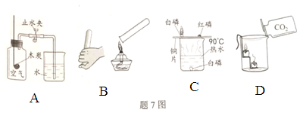
A.测定空气中O2含量 B．检验H2的纯度
C．探究燃烧的条件 D．证明密度CO2>空气
8. 有机锗具有抗肿瘤活性，锗元素的部分信息见“题8 图”。 则下列说法错误的是
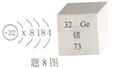
A.x=2 B. 锗原子的电子数为32
C.人体中锗是常量元素 D.锗原子的中子数为41
9．除去下列物质中的杂质(括号内为杂质)，所选用的试剂与方法正确的是
A. CO(水蒸气): 通过浓硫酸洗气
B. CO2(HCl): 通过饱和NaHCO3 溶液洗气
C. NaCl固体(沙子)：溶于水、过滤、洗涤、干燥
D. 铁粉(锌粉)：加入稀H2SO4溶液充分反应后过滤
10. “题10图”为四种物质的溶解度曲线。则下列说法错误的是
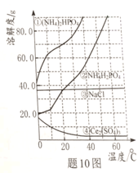
A. 当温度为10℃时，物质溶解度关系为①＞③＞②>④
B.若NH4H2PO4中混有少量NaCl杂质，可在较高温度配成饱和溶液，再降温结晶
C.在l0℃时把NH4H2PO4和Ce2(SO4)3的饱和溶液升温到30℃ ，有晶体析出的是Ce2(SO4)3
D.22℃时(NH4)2HPO4饱和溶液的质量分数约为70%
11.下列实验操作、现象与结论对应关系正确的是
选项 | 实验操作 | 现象 | 结论
A | 向Na2CO3溶液中滴入酚酞溶液 | 溶液变红色 | Na2CO3溶液呈碱性
B | 往NaOH溶液中加入稀盐酸 | 没有明显现象 | NaOH 和盐酸不反应
C | 用燃着的木条伸进某瓶气体中 | 木条熄灭 | 该气体一定是CO2
D | 把MnO2加入过氧化氢溶液中 | 快速产生气泡 | MnO2能增加O2的产量
12.现有反应：2Cu(NO3)22CuO+O2↑+4X↑，则X 的化学式为
A. NO B. NO2 C. NH3 D. N2O3
13.下图为xx泡打粉的标签如图所示，下列说法错误的是
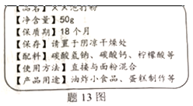
A．碳酸氢钠俗称小苏打
B．泡打粉可以随意放置
C．加入泡打粉制作的蛋糕更松软
D．面粉是有机物，碳酸盐是无机物
14．现有以下曲线，与之对应的叙述正确的是
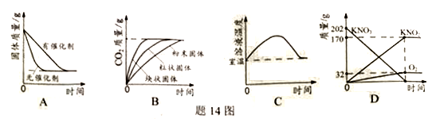
A.用氯酸钾制取氧气 B.等质量碳酸钙与足量同浓度稀盐酸反应
C.硝酸铵溶于水时溶液的温度变化 D发生的反应为：2KNO32KNO2+O2↑
二、城空题（本大题包括5小题，共21分）
15.（5分）解释生活中的现象：
（1）活性炭净水原理是____________。（2）用水灭火原理____________。
（3）如果用硬水和肥皂洗衣服，会出现____________，洗不干净衣服。
（4）如果用铁桶装农药“波尔多液”（硫酸铜溶液＋石灰桨）, 铁桶受到腐蚀的化学反应方程式为____________。
l6. （4分）微观示意图可形象地表示微粒发生的变化。
（1）请在“题16图”第二、三个方框中．把NH3在纯氧中燃烧（4NH3＋3O22N2+6H2O）的微观拉子补充完整：
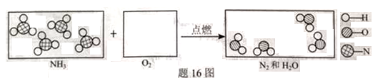
（2）第三个方框中的物质属于_____(填：“单质”、“化合物”、“纯净物”、”混合物”)。
17. (4分）“题17图”是实验室配制一定溶质质量分数的NaCl溶液的流程图。
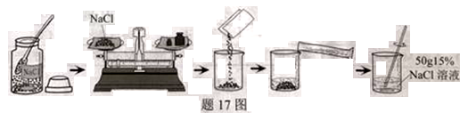
请回答：
（1）应称量____gNaCl，需加水_____mL。
（2）若称量NaCl固体时指针向右偏转，则应_____直到天平平衡。
（3）取上述溶液10g加水稀释到____g，可得到5％的NaCl溶液。
18. (4 ）据报进一名5岁男孩将零食包里的生石灰干燥剂拆开，倒入玻璃保温杯，加水盖上盖子玩耍，保温杯瞬间爆炸，造成男孩的右脸红肿脱皮，一只眼睛失明。近年来类似的事件时有发生．请回答：
（1）发生爆炸的原因是：在狭小的空间内，生石灰与水反应时放出_____，使剩余的少量水＿，体积迅速_____发生爆炸。
（2）爆炸造成块状物划伤，高温浊液烫伤．还有强碱的_____伤害。
19. (4分）
（1）做实验时要严格遵守实验室规则。请写出“题19图”这些同学做化学实验时的违规行为（写三点）:______________________________。
（2）化学知识可以识别和揭露伪科学。现有摘录的广告语：“本矿泉水绝不含化学物质；pH=7.3，呈弱碱性，能平衡人体内酸喊度，让人体处于弱碱性环境。”该广告的科学性错误是（写一点）：_______________。
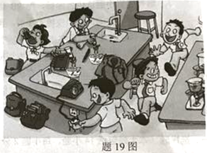
三、化学（本大题包括2小题，共15分）
20．（6分）A～H分别是氢、氧、碳、氮、钠、钙六种元素中的一种或几种组成的初中化学常见物城（如“题20图”所示。箭头表示物质间能转化，实线表示物质间能反应）。请回答：
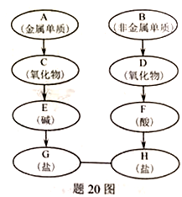
（1）若B常温下为固态．则B是_____，F的化学式为___________。
（2）若B常沮下为气态，则A是________。
（3）G+H反应的化学方程式为_______； 此反应属________反应（填反应类型）。
21.（9分）某垃圾处理厂对生活垃圾进行处理与综合利用的部分流程见“题21图”:
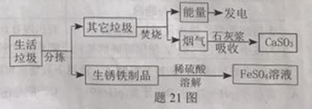
资料1: 垃级焚烧产生的烟气中含有SO2等有害气体。
资料2：FeSO4容易被空气中的O2氧化。
回答下列问题：
（1）石灰浆吸收SO2（性质与CO2相似）的化学反应方程式为____________。
（2）溶解步骤中同时发生的三个化学反应方程式为：Fe+Fe2(SO4)3=3FeSO4、____________、____________。
（3）将所得FeSO4溶液在氮气环境中蒸发浓缩、_______、过滤，得到FeSO4晶体，其中氮气的作用是________。
（4）政府倡导垃圾分类，其好处是（写一点）：________________。
四、（本大题包括2小题，共22分）
22.（12分）根据“题22图”回答有关问题。
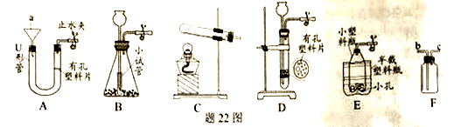
（1）仪器a的名称是________；图中可用于加热KClO3制备O2的装置为______（填序号）， 化学反应方程式为________。
（2）若用铁片与稀盐酸在A装置中制备H2，铁片应放在________；用F收集H2时导入气体的导管端为________（填“b”或“c”) ；检验装置D气密性的方法是：用止水夹夹紧导管口的橡胶管后，_____________，则气密性良好。
（3）图中可用于固液反应制备气体的装置中，不能使反应随时发生或停止的装置是________（填序号），原因是反应过程中若用止水夹夹紧橡胶管后，________。
（4）若用过氧化氢溶液制备O2，最好选用装置______（填序号），把F装满水，用排水法收集O2并测定气体体积，应在________端（填“b”或“c”)连接上一个量筒。
23.（10分）某同学进行“题23 图”两个实验。
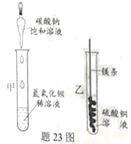
（l）甲实验中反应的化学方程式为____________；
（2）乙实验观察到的现象是___________，溶液由蓝色变成无色。
（3）把甲、乙反应后的溶液倒入同一烧怀，发现有白色沉淀生成。他决定对白色沉淀的成分进行探究。
【查阅资料】硫酸钡不溶于酸。
【提出猜想】 白色沉淀为：Ⅰ._______；Ⅱ.Mg(OH)2和BaSO4；Ⅲ. Mg(OH)2和MgCO3.
【实验方案】
实验操作 | 实验现象与结论
过滤、洗涤白色沉淀备用；向白色沉淀中加入盐酸至过量 | ①若沉淀全部溶解，且无其它现象；猜想Ⅰ成立；其化学反应方程式为____________。  ②若______且无气体产生，猜想Ⅱ成立。  ③若沉淀完全溶解，________，猜想Ⅲ成立。
【拓展与思考】如果猜想Ⅲ成立，产生此结果的原因是做甲实验时___________；上述白色沉淀的成分不可能出现的组合是Mg(OH)2、MgCO3和BaSO4，原因是__________________。
五、（本大题包括2小题，共14分）
24.（4分）2017年5月18日，中国在南海成功试采可燃冰，它将推动世界能源利用格局的改变。可燃冰是在高压低温环境条件下，水分子笼中装有甲烷分子而成的“冰块”，可直接点燃。己知某种可燃冰的化学式为：CH4·8H2O。请回答：
（1）这种可燃冰中含有______种元素：原子个数比：C:H:O＝________；
（2）这种可燃冰中甲烷的质量分数为________%；936g（约1升）该可燃冰常温下可释放出____升甲烷（常温下甲烷密度为0.72g/L）。
25.（10分）某化学兴趣小组取部分变质的Ca(OH)2（含杂质CaCO3）样品4.0g投入200.0g水中，充分搅拌，通入足量CO2，溶液质量与反应的CO2质量的关系如“题25 图”所示．则：
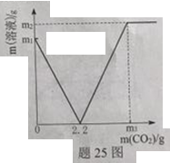
（l）以Ca(OH)2全部转化为CaCO3时消耗的CO2质量为_______g；
（2) 4.0g样品中杂质CaCO3的质量为多少？（写出计算过程）
（3）通入m3gCO2时，溶液中生成物的溶质的质量分数为__________（精确到0.1%）。若所取样品中的Ca(OH)2没有完全溶于水，对最后的计算结果_______（填“有”、“没有”）影响。原因是________________。
2017年广东省佛山市中考化学试题答案
1-10:ADCBD CACAD ABBD
15.活性炭具有吸附性；降温、隔绝空气；衣服变硬；Fe+CuSO4=FeSO4+Cu.
16 (1) 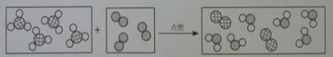
(2)混合物
17.7.5；42.5；往左盘继续添加氯化钠固体；30.
18.（1）大量热；变为水蒸气；膨胀；（2）腐蚀性
19.（2）本矿泉水不含化学物质；
20.（1）C；H2CO3；（2）Na；（3）Ca(NO3)2+Na2CO3=CaCO3↓+2NaNO3；复分解；
21.（1）Ca(OH)2+SO2=CaSO3+H2O；
（2）Fe+H2SO4=FeSO4+H2↑；Fe2O3+3H2SO4=Fe2(SO4)3+3H2O；
（3）降温结晶；隔绝空气，防止FeSO4被氧化；
（4）为快速处理不同垃圾提供
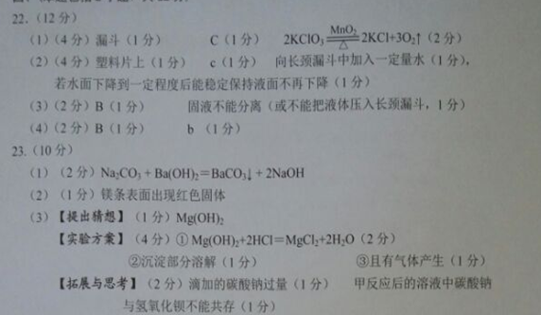24.3；1:20:8；10；130.
25.2.2；0.3g；4.1%；未溶于水的氢氧化钙固体也能与过量二氧化碳反应生成可溶于水的碳酸氢钙。

